单位名称 | 青岛全德润塑业有限责任公司
单位地址 | 青岛胶州市铺集镇孙家村
企业联系人 | 李军 | 陪同人 | 李军
现场调查人员 | 魏忠 | 资格证书号 | 鲁P20230093
现场调查人员 | 刘海刚 | 资格证书号 | 鲁P20230051
现场检测人员 | 魏忠 | 资格证书号 | 鲁P20230093
现场检测人员 | 刘海刚 | 资格证书号 | 鲁P20230051
现场检测时间 | 2025.02.15
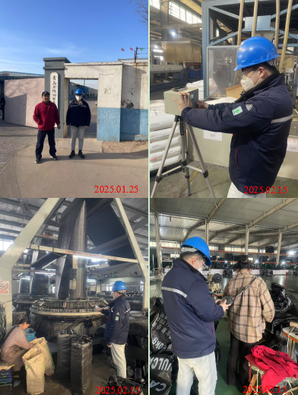
现场服务影像：

